Капподокия.
Турция.
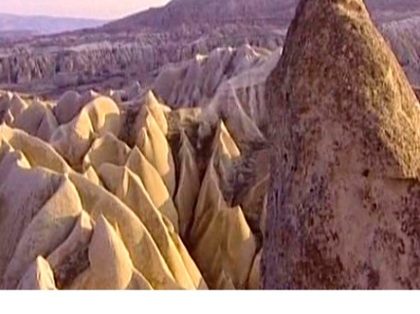
Если завести человека в эти места с завязанными глазами, он бы, наверное, подумал, что попал на другую планету. Просто сказочная местность. Здесь везде ощущается связь с природой. Но эти места расположены не так далеко, Капподокия – Турция. Здесь, среди гор расположился отель для туристов, любящих всё оригинальное. Изюминка этого отеля – пещеры, как жильё первобытного человека. Отель появился восемь лет назад. Тогда создателям пришла в голову идея, превратить местные пещеры в жилые помещения, согласно с тысячелетними традициями Капподокии.
Насколько известно, первые люди селились здесь ещё в 4 – 5 веках до нашей эры. Они не строили для себя жильё, а использовали для этой цели, имеющиеся во множестве в этих местах пещеры.
Большая часть помещений отеля была построена ещё в 5 веке. Они прекрасно сохранили свою самобытность. А самое главное эти пещеры имеют природный климат – контроль.
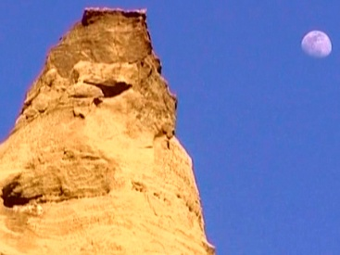
Поначалу может показаться, что за каменными глыбами стен вас ждёт холодный и не радостный приём. Однако, изящная обстановка, предметы искусства, продуманное освещение создают очень тёплую и гостеприимную атмосферу. Но эта экскурсия вглубь веков была бы немыслима без удобств цивилизации. Полы, изготовленные из дерева ценных пород, персидские ковры и свечи создают особую атмосферу. Балконы номеров выходят во внутренний дворик. Из них открывается потрясающий вид на горы и деревню. Гости отеля могут прожить здесь приятные и не забываемые мгновения.
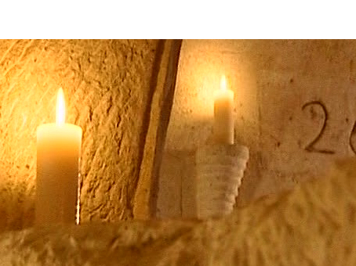
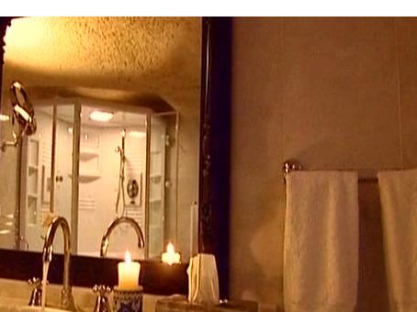
Вернуться в нашу эпоху позволяют ванные комнаты с мраморными ваннами и позолоченными кранами, а в двух номерах люкс имеются даже джакузи. Так же в отеле имеется ресторан, где подают завтраки и ужены, меню которых состоит из блюд национальной кухни.
Люди едут в эти края не только для того, чтобы своими глазами увидеть отель, но и для более близкого знакомства с Капподокией. Это очень интересное место с богатыми историческими и культурными традициями. По моему глубокому убеждению, всегда интересно познакомиться с другой культурой.
Из отеля открывается великолепный вид на горы. Вы ни когда не сможете представить себе этот фантастический пейзаж, пока не увидите его воотчую. Дождь и ветер, закончив свою работу, сотворили в близлежащих горах произведение искусства – природную скульптуру. Завораживающий инопланетный пейзаж, раскинувшийся до горизонта и отель, искусно вписывающийся в окружающее великолепие – по истине захватывают дух и воображение.
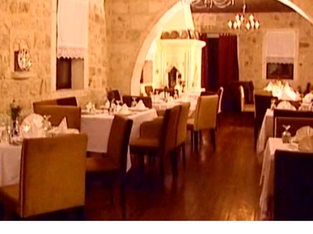
Красивый вид из отеля – это, конечно же, огромный плюс. Но тем не менее гости огромное внимание уделяют отелю и его обстановке по причине пустынности прекрасного вида. Но местность коренным образом преображается в апреле – мае, когда расцветают абрикосы. И самое главное – не беспокойтесь, вам не придётся жить здесь отшельниками.
Приятного отдыха! Dok-2

